实验名称 | 实验二-（Ⅲ） 8086指令系统-逻辑运算指令、串指令
实验目的 ：
1、熟练掌握逻辑运算指令的功能及使用。
2、熟悉移位指令的功能。
3、了解串操作指令的功能和使用。
实验环境：
1.安装并启动DOSBOX，调试工具DEBUG
DEBUG是dos,windows下提供的调试工具，使用该工具可以查看和修改寄存器内容、内存的内容。可以在机器码级别跟踪程序源码的运行，通过单步、设置断点等方式为汇编语言程序员提供了非常有效的调试手段，是学习汇编语言必不可少的调试工具。
- Emu8086是集源代码编辑器、 汇编 /反汇编工具以及 debug 的模拟器。 它能模拟一台 "虚拟 "的电脑运行程序，拥有独立的“硬件 ”，避免访问真实硬件。 该软件兼容 Intel 的下一代处理器， 包括 Pentium II 、Pentium 4。利用该软件提供的调试工具，能够单步跟踪程序，观察程序执行过程中寄存器、标志位、堆栈和内存单元的内容。
实验内容：
- 非循环移位指令，如 AND、OR、NOT、SOR、TEST；
- 非循环移位指令，如 SAL、SAR、SHL、SHR ；
- 循环移位指令，如ROL、ROR、,RCL、RCR ；
- 串传送指令 MOVS 、串比较指令 CMPS、串扫描指令 SCAS、串装入指令 LODS、串存储指令 STOS；
实验步骤及结果截图：
1、输入以下程序段， 单步执行并记录分析结果 。
逻辑运算实验结果表格
程序段 | 执行结果并分析
MOV AX,0707H | AX=0707H
AND AL,0FH | AL=07H
OR AH , 0FH | AH=0FH
MOV CX ,0707H | CX=0707H
NOT CL | CL=F8H
XOR CH,0FH | CH=08H

思考：写出将内存单元var1中字节数据的第0位置为1的指令？第3位清为0的指令？
指令： OR VAR1 01H;
AND VAR1 0BH;
结果截图：
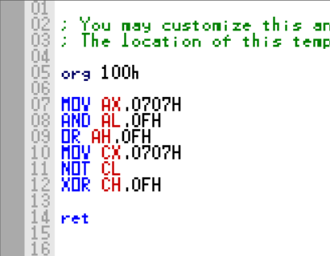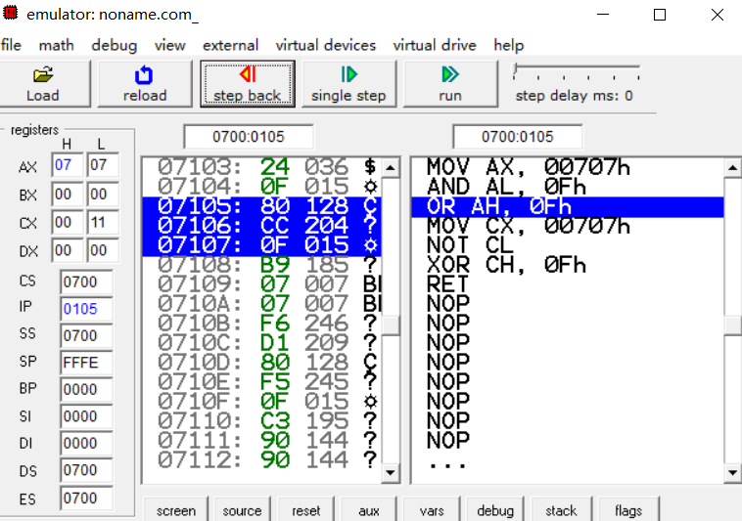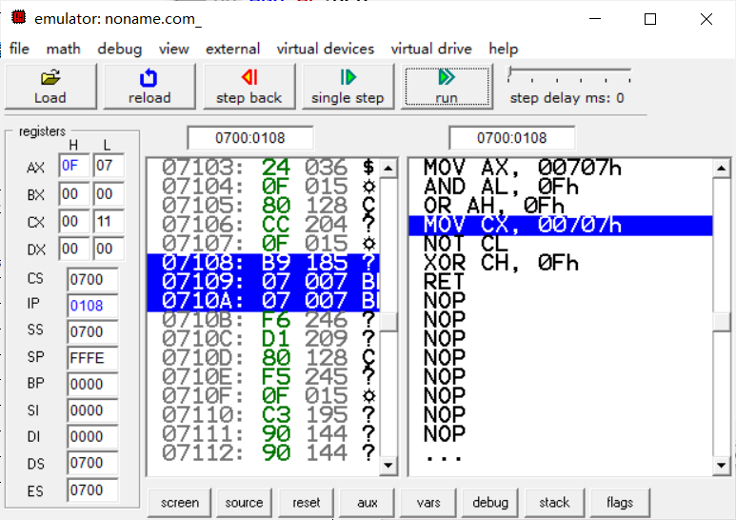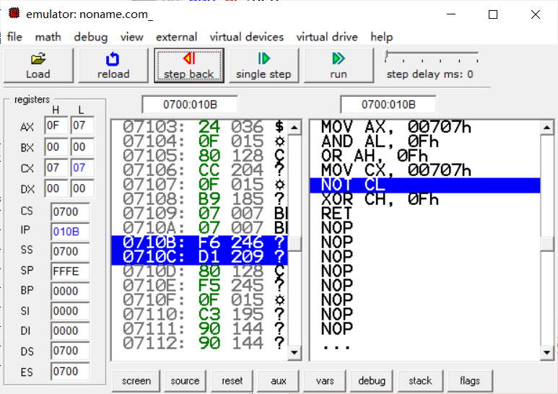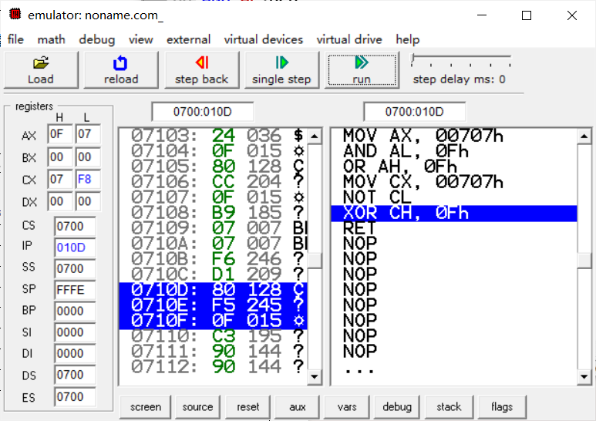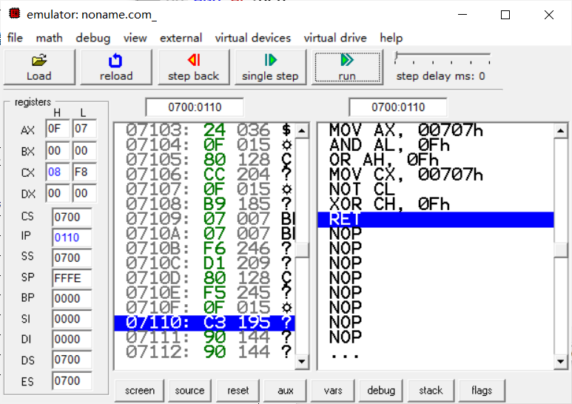

移位实验结果表格
程序段 | 字单元 [1A00H]=？ | 字单元 [1A02H]=？
MOV [1A00H], 0AA55H | AA55 | 0000
MOV [1A02H], 2AD5H | AA55 | 2AD5
SHL WORD PTR[1A02H],1 | AA55 | 55AA
CMP [1A00H], 8000H | AA55 | 55AA
CMC | AA55 | 55AA
RCL WORD PTR[1A02H],1 | AA55 | AB54
RCL WORD PTR[1A00H],1 | 54AA | AB54
思考：将双字变量VAR-D的值高位字节和低位字节交换的指令
指令：
MOV AX, WORD PTR VAR_D
XCHG AL, AH
MOV WORD PTR VAR_D, AX
结果截图：
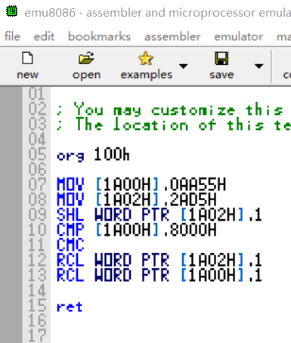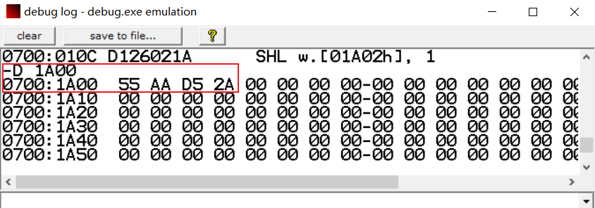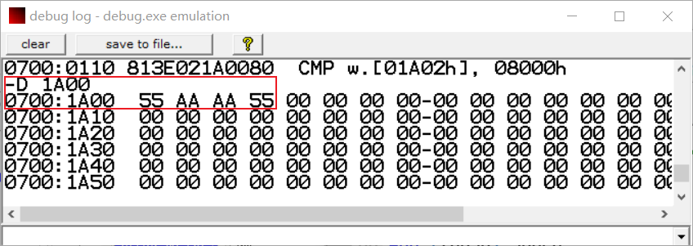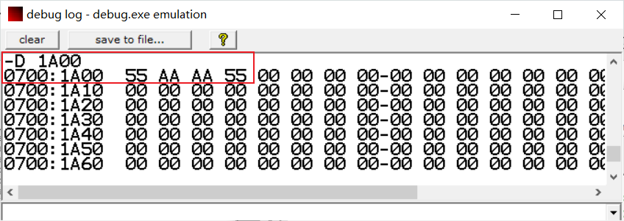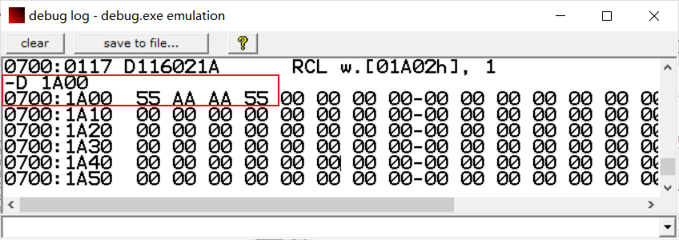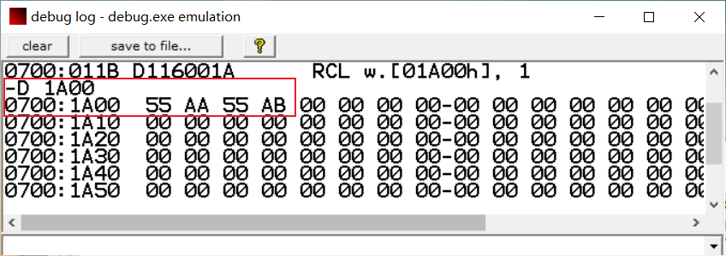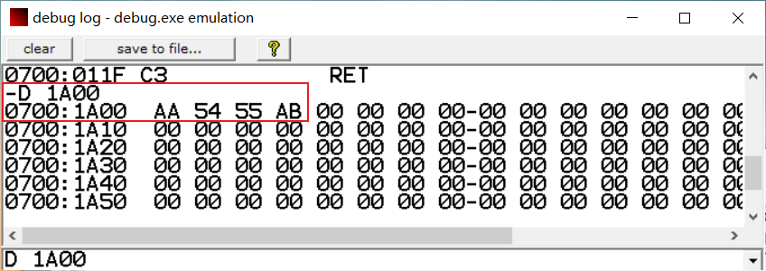

2、输入以下程序段， 单步执行并根据结果回答后面的问题。
CLD
MOV DI ，1000H
MOV AX ，55AAH
MOV CX，10H
REP STOSW
上述程序段执行后：
- 从 ES:1000H 开始的 16 个字单元的内容是什么？（提示：在“ emulator”对话框中，选择“ view”菜单中的“ memory”菜单项可以察看内存单元的值）
16个55AAH
截图：
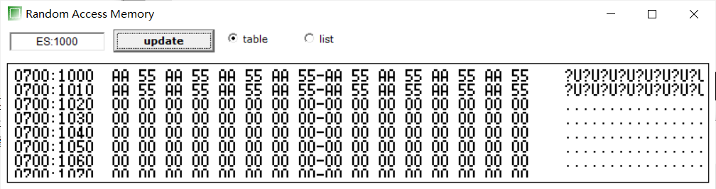
- DI= ？ CX=？并解释其原因。
DI=1000 - 1020
CX=10H - 00H
原因：STOSW将AX中的值存储到DI指向的内存地址中，直至CX计数为0
一开始CX设置为10H，所以会从10H一直减到00H，DI指针从一开始的1000变到1020
截图：
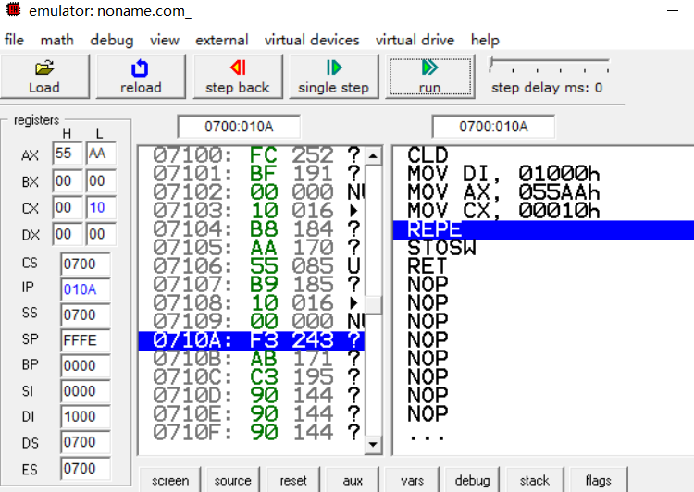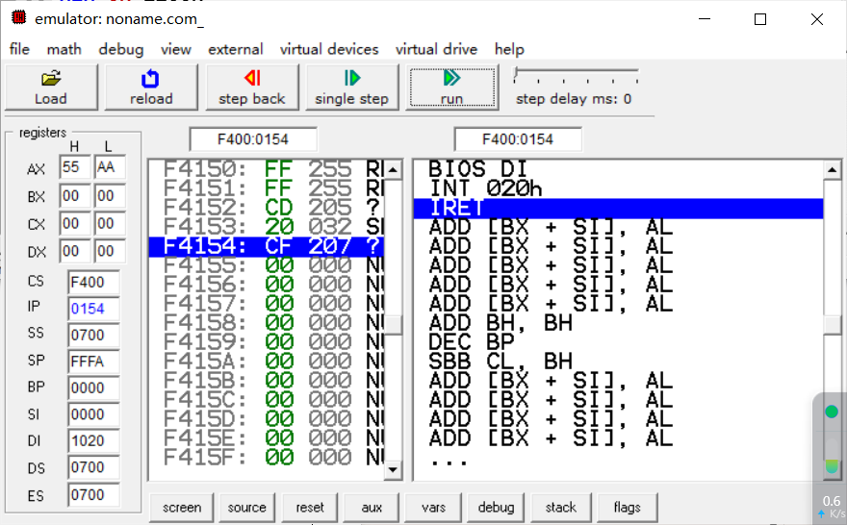
3、在上题的基础上，再输入以下程序段并执行，回答后面的问题。
MOV SI，1000H
MOV DI ，2000H
MOV CX，20H
REP MOVSB
程序段执行后：
- 从 ES:2000H 开始的 16 个字单元的内容是什么？
16个55AAH
截图：
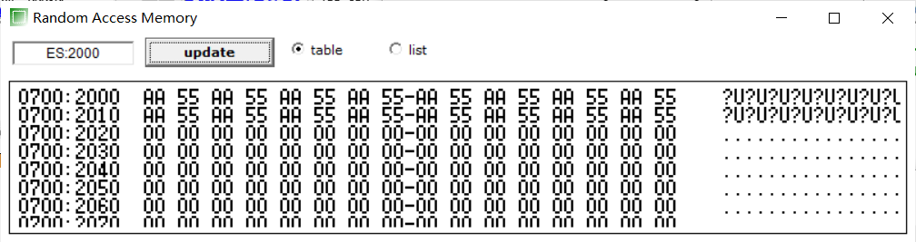
- SI=？ DI=？ CX=？并分析之。
SI=1000H - 1020H
DI=2000H - 2020H
CX=20H - 00H
原因：从内存地址 1000H 到 101FH 的内容复制到内存地址 2000H 到 201FH 中
截图：
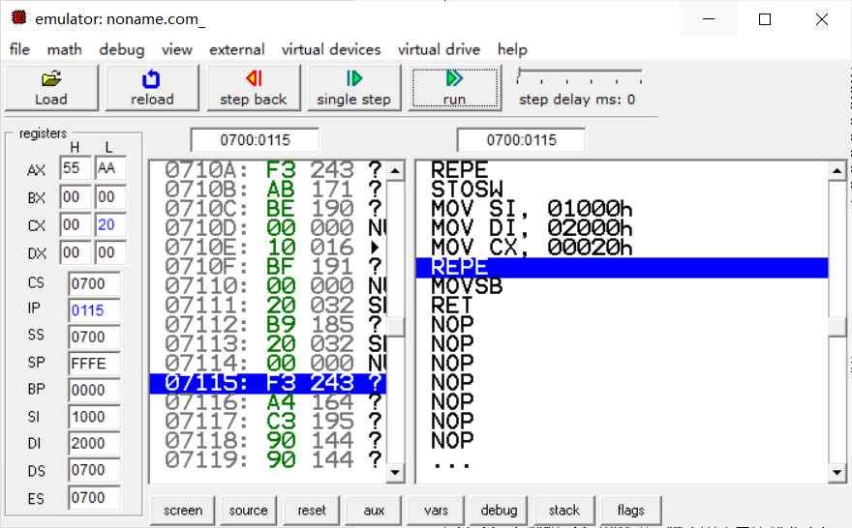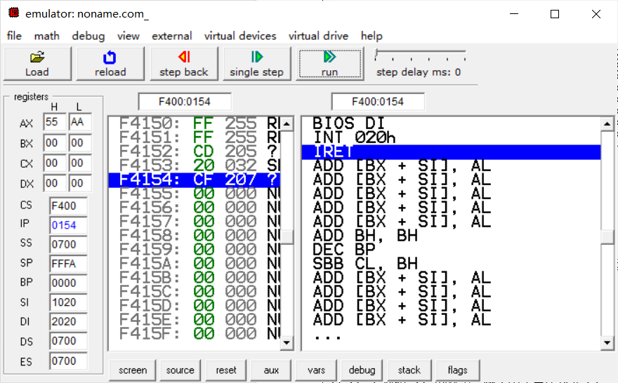

4、在以上两题的基础上，再分别输入以下程序段并运行分析结果。
MOV SI，1000H
MOV DI ，2000H
MOV CX，10H
REPZ CMPSW
- ZF=？根据 ZF 的状态，两个串是否比较完了？ （提示：在 emulator 对话框中，单击“flags”按钮可以察看标志寄存器的内容）
在比较之前，ZF=0，在比较过程中ZF一直为1。所以不能只根据ZF的状态来判断两个串是否比较完成。
在比较过程中，我们还需要注意CX的值，直到CX=0时，表示循环结束。因此在比较两个串时，当CX为0，且ZF一直为1时，才能判断两个串完全相同
截图：
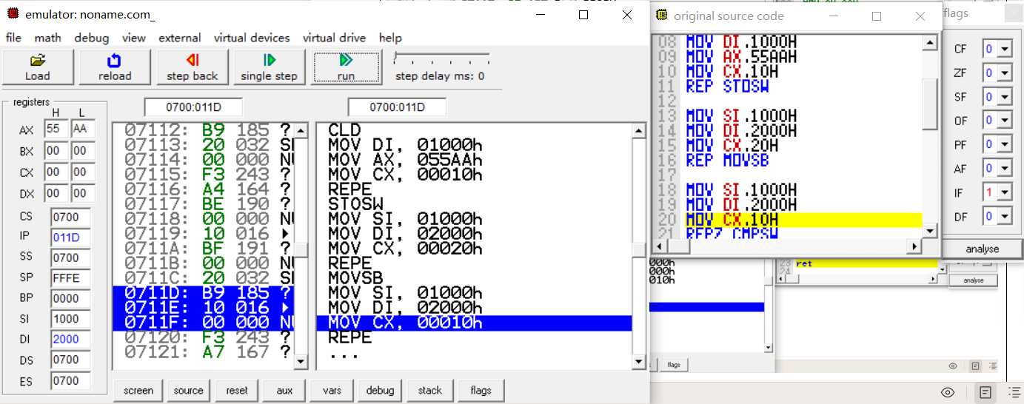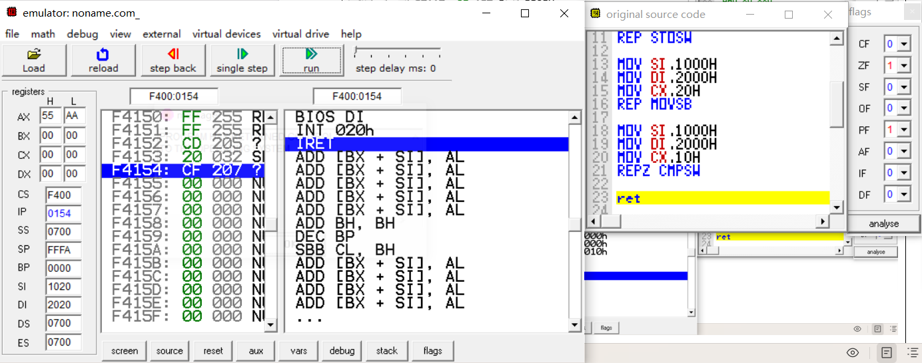
- SI=？ DI=？ CX=？并分析之。
SI=1000H - 1020H
DI=2000H - 2020H
CX=10H - 00H
分析原因：进行两个串的比较，所以将CX设置为10,；之后重复比较SI指向的值和DI指向的值，直到CX计数器清零，或者SI和DI指向的值不相等
截图：
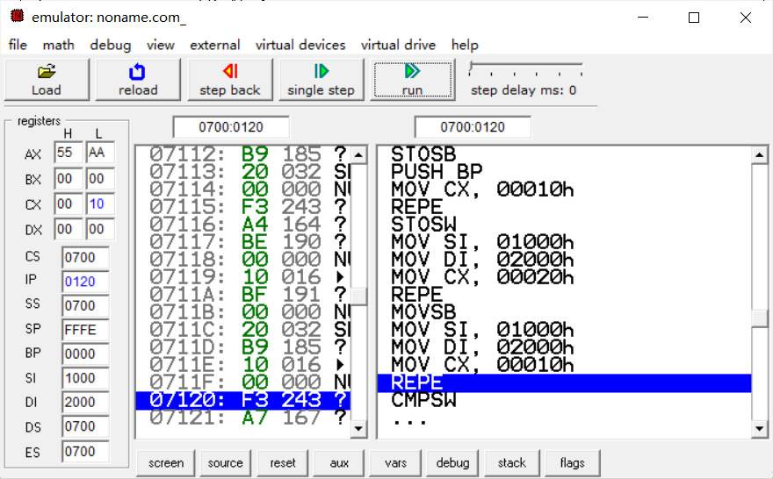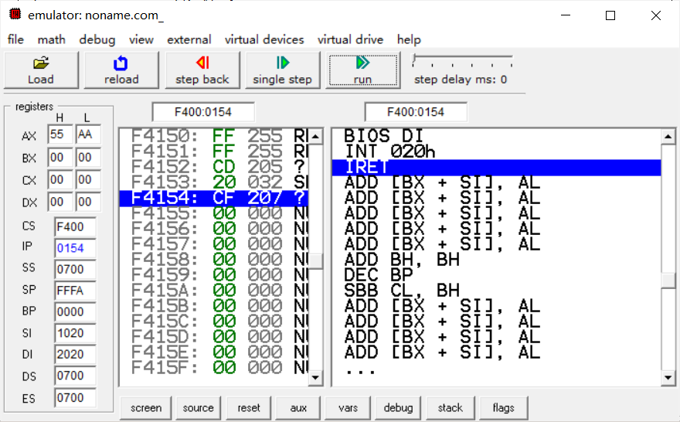

指导教师评阅：
逻辑运算指令使用： |  | 串处理指令使用： | 评分：

